Passé   |  |  | Présent   |  |  |  | Futur  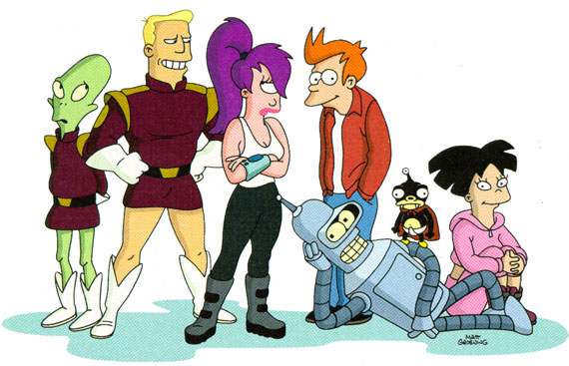
Hier  Avant-hier  Il y a un mois  Il y a deux ans |  | Il y a cinq minutes | Maintenant,  Aujourd’hui |  |  |  | Dans cinq minutes | Demain  Après-demain  La semaine prochaine  L’année prochaine
L’indicatif passé composé |  | Le passé récent | L’indicatif présent |  |  |  | Le futur proche | L’indicatif futur simple
Auxiliaire = avoir  J’ ai chanté  Tu as chanté  Il a chanté  Elle a chanté  Nous avons chanté  Vous avez chanté  Ils ont chanté  Elles ont chanté | Auxiliaire = être  → accord pa.pa. - sujet !  Je suis tombé(e)  Tu es tombé(e)  Il est tombé  Elle est tombée  Nous sommes tombé(e)s  Vous êtes tombé(e)(s)  Ils sont tombés  Elles sont tombées | Venir + de + infinitif  Je viens de chanter  Tu viens de chanter  Il vient de chanter  Elle vient de chanter  Nous venons de chanter  Vous venez de chanter  Ils viennent de chanter  Elles viennent de chanter | Verbes en –ER  chanter  Je chante  Tu chantes  Il chante  Elle chante  Nous chantons  Vous chantez  Ils chantent  Elles chantent | Verbes en –IR  dormir  Je dors  Tu dors  Il dort  Elle dort  Nous dormons  Vous dormez  Ils dorment  Elles dorment | Verbes en –RE  entendre  J’ entends  Tu entends  Il entend  Elle entend  Nous entendons  Vous entendez  Ils entendent  Elles entendent |  | Aller + infinitif  Je vais chanter  Tu vas chanter  Il va chanter  Elle va chanter  Nous allons chanter  Vous allez chanter  Ils vont chanter  Elles vont chanter | Infinitif (-e) + terminaisons  d’avoir  Je chanterai  Tu chanteras  Il chantera  Elle chantera  Nous chanterons  Vous chanterez  Ils chanteront  Elles chanteront  Beaucoup d’exceptions!
En général : même auxiliaire qu’en néerlandais  MAIS : être : j’ai été (ik ben geweest),  commencer : j’ai commencé (ik ben begonnen)  Formation du papa: -er → é, -ir → i, -re → u + exceptions |  |  | L’impératif présent
 |  |  | Chante !  Chantons !  Chantez ! | Dors !  Dormons !  Dormez ! | Entends !  Entendons !  Entendez !
L’indicatif imparfait |  |  | Le condtionnel présent |  |  |  | Acheter → j’achèterai(s)  Appeler → j’appellerai(s)  Jeter → je jetterai(s)  Payer → je paierai(s)  Avoir/savoir → j’aurai(s) / je saurai(s)  Etre → je serai(s)  Aller → j’irai(s)  Faire → je ferai(s)  Venir/tenir → je viendrai(s) / je tiendrai(s)  Devoir → je devrai(s)  Vouloir → je voudrai(s)  Pouvoir → je pourrai(s)  Courir/mourir → je courrai(s) / je mourrai(s)  Voir → je verrai(s)  Envoyer → j’enverrai(s)  Falloir → il faudra(it)  Pleuvoir → il pleuvra(it)
Indicatif présent : (nous) CHANTons  ↓  ↓ - ons  ↓ + terminaisons  Je chantais  Tu chantais  Il chantait  Elle chantait  Nous chantions  Vous chantiez  Ils chantaient  Elles chantaient  Exception : être → j’étais |  |  | Infintitif (radical du fut. simple)+ terminaisons de l’imparfait
 |  |  | Je chanterais  Tu chanterais  Il chanterait  Elle chanterait  Nous chanterions  Vous chanteriez  Ils chanteraient  Elles chanteraient | Je dormirais  Tu dormirais  Il dormirait  Elle dormirait  Nous dormirions  Vous dormiriez  Ils dormiraient  Elles dormiraient |  | J’ entendrais  Tu entendrais  Il entendrait  Elle entendrait  Nous entendrions  Vous entendriez  Ils entendraient  Elles entendraient
Beaucoup d’ exceptions
(les mêmes exceptions que ceux du futur simple)

PASSÉ PRÉSENT FUTUR → infinitif

passé composé passé récent indicatif présent futur proche futur simple

J’ai noté je viens de noter je note je vais noter je noterai
Ik heb genoteerd ik heb zonet genoteerd tu notes ik ga noteren ik zal noteren
il note nous notons
avoir/être + V.D. venir + de + infinitif vous notez aller + infinitif infinitif + uitg. avoir
ils notent
1 woord

imparfait
⇩
je notais
ik noteerde impératif présent

2 woorden

nous-vorm - ons + ais « komen » en « gaan »
ais
ait
ions
iez
aient

